Unidad 1. Introducción a la Administración de personal
CONCEPTO DE ADMINISTRACION DE PERSONAL
Existen 5 funciones de trabajo en equipo, las cuales en su conjunto representan lo que a menudo se denomina Proceso Administrativo:
- Planificación
- Organización
- Formación de equipos de trabajo
- Dirección
- Control
Antes de definir lo que es la administración de personal, tenemos que definir de forma breve, que es cada una de las funciones del proceso administrativo:
- Planificación: Establece los objetivos y críticas, el desarrollo de reglas y procedimientos, el desarrollo de planes y pronósticos, la predicción o proyección de algunos eventos futuros.
- Organización: Da a cada subordinado una tarea especifica, establece los departamentos, delega la autoridad en los subordinados, establece canales de autoridad y comunicación, coordina el trabajo de los subordinados.
- Formación de un equipo de trabajo: Decide qué tipo de gente debe ser contratado, recluta a los posibles empleados, selecciona y establece normas de desempeño, determina la compensación hacia los empleados, hace la evaluación de desempeño, asesora, capacita y desarrolla a los empleados.
- Dirección: hace que los demás realicen el trabajo, mantiene la moral y motiva a los subordinados
- Control: establece criterios como las cuotas de ventas, normas de calidad o los niveles de producción. Verifica el desempeño real y lo compara con estos criterios. Toma la acción correctiva cuando esto es necesario.
LA ADMINISTRACION DE PERSONAL, actualmente conocida como ADMINISTRACION DE LOS RECURSOS HUMANOS, se refiere a los conceptos y técnicas que se deben de llevar a cabo, a los aspectos relacionados con la gente o el personal de su función administrativa.
La administración de personal incluye los siguientes conceptos:
- Análisis de puestos: determina la naturaleza de cada función del empleado.
- Planificación de las necesidades de mano de obra y el reclutamiento de los candidatos al puesto
- Selección de los candidatos al puesto
- Orientación y capacitación a los nuevos empleados
- Administración de sueldos y salarios: como compensar a los empleados
- promover incentivos y prestaciones
- Evaluación de desempeño
- Comunicación, entrevistas, asesoramiento y disciplina
- Capacitación y desarrollo
- La formación del compromiso del empleado

Herrera Gomez (2011). Diferencia la dirección de recursos humanos de la gestión de recursos humanos:
Dirección de recursos humanos: Hace referencia al conjunto de políticas y medidas organizativas planteadas para conseguir, tanto la estructura humana adecuada a las tareas y propósitos organizativos, como para dotar de todo momento a las personas que la componen de las capacidades necesarias y de los alicientes suficientes que provoquen el interés máximo por la organización, sus objetivos y las tareas.
Ligada a esta primera definición, Usey Jacson y Shuller (1997) establecen dos posibles genéricas o enfoques que profundizan en el concepto de dirección de recursos humanos: dirección técnica y dirección estratégica de recursos humanos.
- Dirección técnica de recursos humanos: responde a una audición tradicional en la gestión de los recursos humanos, en este caso la política de recursos humanos se centrará en satisfacer las demandas de los agentes externos e internos implicados en la organización desde un punto de vista, las prácticas de recursos humanos están vinculadas a la selección y el reclutamiento, formación del personal, administración, compensación y medidas de resultados. Estas prácticas son lo que los ejecutivos consideran fundamentales para mantener altos niveles de calidad en su dirección y gestión.
Podemos afirmar que las practicas de RRHH en su dimensión técnica, van encaminadas en la selección y al entrenamiento de personal, con el fin que estén lo más cualificado posible y que posea talento excepcional que aplicara a la cadena de valor de la empresa.
Se trata de maximizar la efectividad de las practicas de RRHH dentro de la empresa u organización.
- Dirección estratégica de recursos humanos: responde a una visión mucho mas reciente que la anterior. Este segundo enfoque implica establecer un diseño para el conjunto de las practicas de recursos humanos y hacer posible una implantación de las practicas diseñadas que cumplan la doble condición de garantizar la consistencia de las distintas practicas entre sí, un encaje horizontal y fortalecer que el conjunto de practicas contribuyan al logro de los objetivos empresariales, un enfoque vertical.

Se refiere al conjunto de actividades y medidas concretas adoptadas por los directivos en línea de la empresa o por encargado determinadas funciones dentro del departamento de RRHH y que tienen un efecto directo sobre los comportamientos, actitudes, satisfacción, etc. de una o un grupo reducido de personas dentro de la organización.
Gestión de Recursos Humanos: Propone dar una el paso definitivo hacia la acción. De este modo la gestión se percibe como un puente entre las acciones cotidianas y el pensamiento teórico de quienes comprometen su capacidad para hacer que los colaboradores tengan el rendimiento aceptable para la organización. Es a través de la gestión que se vincula la capacidad técnica de los directivos con su capacidad de relación con sus subordinados.

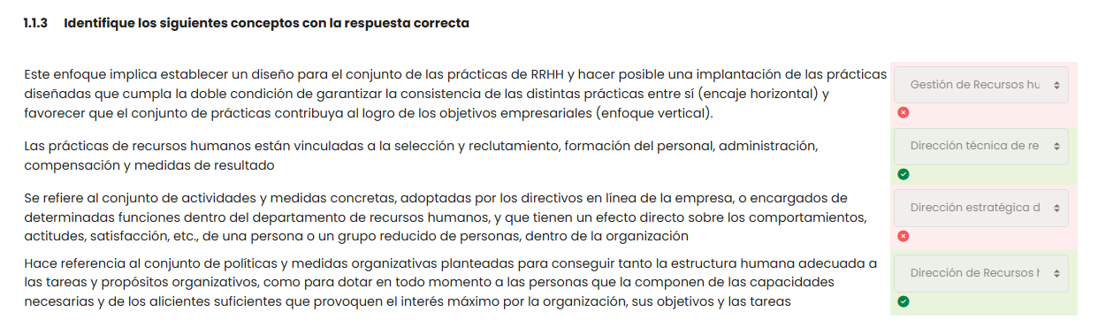

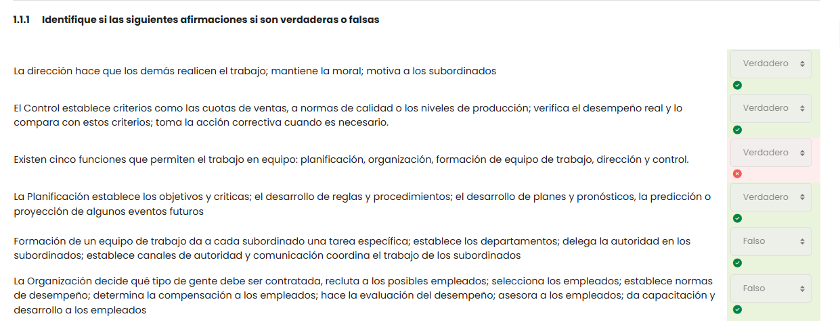

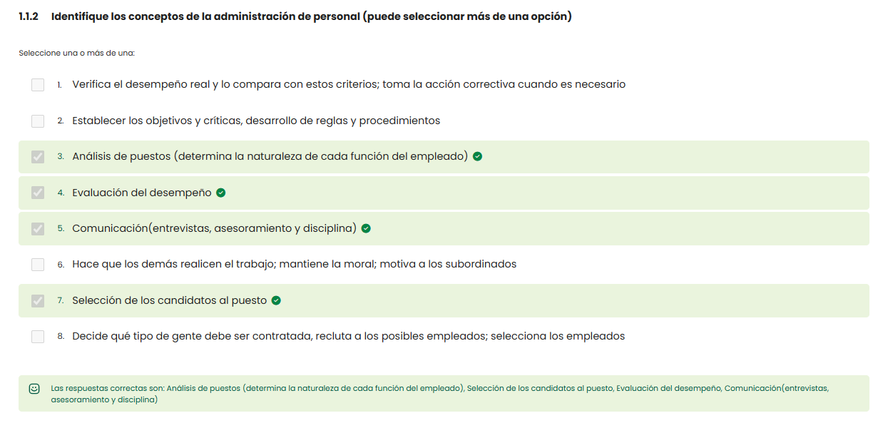

• Dirección Estratégica (El "Para qué"): Mira hacia afuera (empresa) y hacia adentro (coherencia). Busca que RRHH sirva para ganar la guerra.
• Dirección Técnica (El "Cómo liderar"): Mira hacia abajo (empleados). Es el contacto del jefe con su equipo para que estén motivados.
• Dirección de RRHH (El "Marco"): Es el diseño global. Define qué tipo de gente queremos y cómo los vamos a organizar.
• Gestión de RRHH (Las "Herramientas"): Son los procesos administrativos y técnicos: contratar, pagar, formar.

Imagina que somos una tripulación en un galeón antiguo:
- Dirección Estratégica (El Capitán con el Mapa): Él no mira cómo reman, él mira las estrellas y la estrategia del Reino. Dice: "Si queremos llegar a las Indias (objetivo), todas nuestras prácticas deben servir para navegar rápido (encaje)".
- Dirección Técnica (El Contramaestre en cubierta): Es el que está con los marineros. Les grita, los motiva, les enseña a anudar. Es el contacto directo con el grupo reducido para que no se amotinen.
- Dirección de RRHH (Las Leyes del Mar): Es el código escrito del barco. Dice: "Para que este barco funcione, necesitamos 20 remeros y 5 vigías (estructura humana), y si encontramos oro, todos cobran el doble (incentivos)".
- Gestión de RRHH (El Intendente/Logística): Es el que lleva la lista. "Juan entró ayer (selección), hoy le toca su ración de ron (compensación) y mañana le enseñamos a usar el cañón (formación)".

¿POR QUE ESTUDIAR ADMINISTRACION DE PERSONAL?
La administración de personal involucra todas las decisiones gerenciales y practicas que afectan e influyen en el personal, además, los rrhh son considerados como una pieza clave en el desarrollo de las empresas ya que permite la realización de las metas.
Quizá la respuesta mas sencilla seria mencionar alguno de los errores personales que uno no quisiera cometer en la labor como administrador. Por ejemplo:
- No se desea que sus empleados no se desempeñen a su mayor capacidad
- Contratar a la persona equivocada para el puesto
- Experimentar una alta rotación de personal
- Encontrar empleados que no den lo mejor de si
- Que la empresa sea demandada por tratos discriminatorios
- Que la empresa sea acusada de practicas inseguras de acuerdo con las leyes de seguridad laboral
Al tener conocimientos de como administrar el personal, permitirá el momento de gerenciar acertadamente la elaboración de planes excelentes, desarrollar organigramas claros, establecer líneas de ensamble moderno y utilizar avanzados controles contables, contratar a las personas adecuadas para los puestos correctos y porque supieron motivar, evaluar y desarrollar a esas personas.
La meta principal de la administración es obtener buenos resultados y que como gerente tenga que alcanzar a través de su personal los diferentes objetivos.

Aspectos del personal de línea y del personal de staff en la ARRHH
En cierto sentido, todos los gerentes son administradores de recursos humanos, ya que participan en actividades como reclutar, entrevistar, seleccionar y capacitar.
Nos podemos introducir a definir los aspectos del personal de línea y staff en arrhh planteando la siguiente interrogante:
¿De qué manera las responsabilidades del gerente y de su personal se relacionan con las responsabilidades de rrhh de los gerentes de línea?
Definiendo autoridad de línea vrs autoridad de staff
Autoridad de línea: Los gerentes de línea están autorizados a dar ordenes
Autoridad de staff: Los gerentes de staff están autorizados para ayudar y asesorar a los gerentes de línea, de manera que estos logren sus metas.
En su uso popular, los gerentes asocian a los gerentes de línea con funciones vitales como la producción o las ventas ya que las empresas requieren estos puestos para existir.
Los gerentes de staff dirigen departamentos que brindan apoyo o asesoría tales como compras, administradores de recursos humanos y control de calidad
Esta diferencia tiene sentido siempre y cuando el departamento de staff conceda de echo asesoría.
Responsabilidades de RRHH de los gerentes de línea.
En cualquier caso, todos los supervisores dedican gran parte de su tiempo a tareas de recursos humanos o de staff. De echo el manejo directo de personas siempre ha formado una parte integral de las responsabilidades de los gerentes de línea.
Un gerente de línea puede desarrollar las siguientes funciones o responsabilidades en una empresa:
- Colocar a la persona adecuada en el puesto correcto
- Iniciar a los empleados nuevos dentro de la organización
- Inducción a los empleados nuevos
- Capacitar a los empleados para desarrollar habilidades que sean nuevas para ellos
- Manejar el desempeño laboral de cada individuo
- Lograr una cooperación creativa y fomentar relaciones laborales adecuadas
- Interpretar las políticas y los procedimientos de la empresa
- Controlar los costos laborales
- Desarrollar las capacidades de cada persona
- Fomentar y mantener el buen estado de ánimo del departamento
- Proteger la salud y la situación física de los empleados

En una pequeña empresa, un gerente de linea puede cumplir con todas las responsabilidades anteriores, pero a medida que la empresa u organización se expande, necesitaran apoyo, conocimiento especializado y asesoría de un staff de RRHH independiente.

Organización de las responsabilidades del departamento de RRHH
El departamento de RRHH brinda una ayuda especializada. Algunas de las responsabilidades laborales son las siguientes:
- Son reclutadores: Mantienen contacto con la comunidad y a veces viajan constantemente para buscar aspirantes calificados para los puestos
- Son coordinadores de igualdad de oportunidades en el empleo (IOE)
- Investigan y resuelven quejas relacionadas: Examinan las practicas de las Organizaciones en busca de posibles transgresiones a la vez que recopilan y presentan informes de lo que se le conoce como IOE
- Analistas de puestos: reúnen y examinan información sobre las responsabilidades y funciones de cada puesto con la finalidad de elaborar su descripción
- Gerentes de remuneración: Desarrollan planes de pago y manejan el programa de prestaciones de los trabajadores
- Son especialistas en capacitaciones: Planean, organizan y dirigen las actividades de capacitación
- Especialistas en relaciones laborales: Asesoran la administración, sobre todo, los aspectos de las relaciones entre el sindicato y la empresa de rrhh en pequeñas empresas

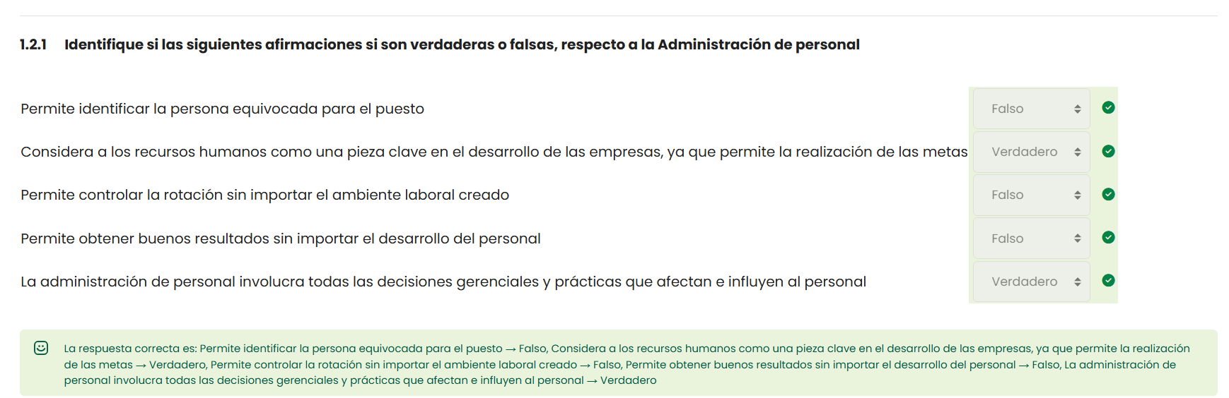
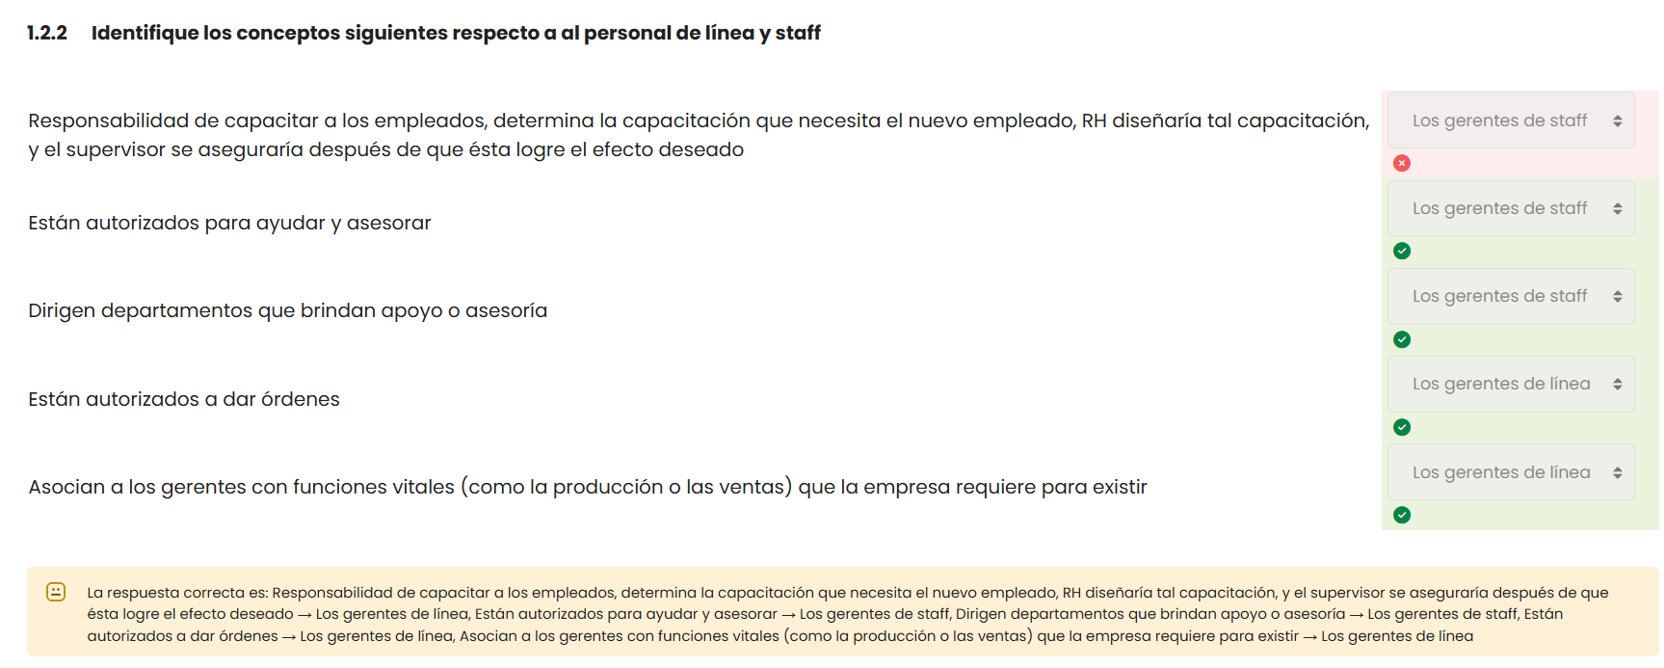
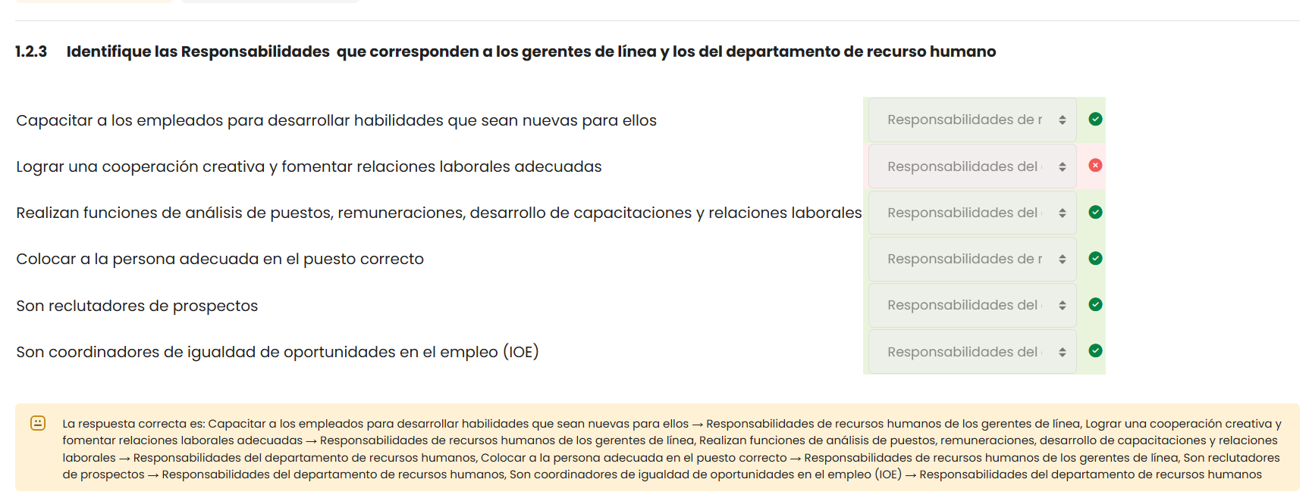

Modelos Organizativos en la Dirección de RRHH

Modelo de Nadler y Tushman: Se basa en las aportaciones de las teorías configurativas y en los estudios de Galpbas (1977). Consta de 3 bloques: El contexto, la organización y sus componentes básicos y por ultimo los resultados.
Como fortaleza del modelo se identifican su carácter sistémico a fin a las mas recientes concepciones de la innovación empresarial. Como sistema abierto a las relaciones con el ambiente, su recurso al concepto de congruencia que pone en evidencia su vínculo con la teoría contingente de la organización.
Es una herramienta de gran alcance para investigar lo que no esta funcionando con un equipo o una organización y para pensar en como se pueden solucionar estos problemas.
Se basa en el principio de que el desempeño de una organización se deriva de 4 elementos: Tareas, Personas, Estructura y la Cultura. Además, se basa en la consideración explicita de la organización informal y su efecto sobre la dinámica de la organización, junto con la organización formal, la tecnología y las personas.
El modelo pone en marcha la escena de 3 niveles de interacciones para explicar el comportamiento organizacional: El nivel individual, el grupal y el sistémico.
Los 3 bloques del modelo son:
- Contexto: Este bloque, engloba además de la influencia que ejerce el entorno, los recurso y las capacidades de la empresa que inciden en el rendimiento en términos de flexibilidad y disponibilidad.
- La organización y sus componentes básicos: estos componentes deben ser considerados medios para hacer posible la estrategia. En toda la organización podemos identificar 4 componentes básicos:
  - La tarea: Es el análisis y la descripción de la tarea que incluye actividades a ejecutar, los flujos de trabajo que vinculan estas actividades y las características de cada tarea como conocimientos o habilidades, incertidumbres o recompensas, restricciones inherentes, etc
  - Los individuos: Se refiere a la definición de los conocimientos o habilidades individuales, las necesidades, las preferencias, percepciones o expectativas de los miembros del grupo y los factores que están vinculados con las características demográficas del personal
  - La organización formal: Hace referencia a todos aquellos aspectos que se orientan a estructurar de manera consciente y deliberada el funcionamiento de la organización.
  - La organización Informal: Incluye aspectos organizativos que influyen en el funcionamiento de la organización. Estos no son explícitamente acordados, sino que surgen de manera espontánea y tienen un carácter más informal.
- Los Resultados: Cabe destacar la importancia de la interrelación entre los diferentes componentes que conforman la organización. Esta interrelación pone de manifiesto la influencia mutua entre los diferentes componentes, asi como la necesidad de coherencia o ajuste entre ellos, con el fin de obtener los resultados adecuados

Modelo de Semler: Cultura y flexibilidad organizativa: En este segundo modelo el autor da mas importancia al papel de rrhh ya que el liderazgo y la estrategia son la guía de la estructura y de los procesos que permiten la transformación de un sistema afectado por la cultura.
La estrategia de recursos humanos puede afectar tanto al desarrollo del liderazgo como a los procesos estratégicos de la misma forma que afectara a la estructura a través de los procesos, los sistemas de recompensas y el diseño de trabajo.
Además, el entorno puede afectar indirectamente a la cultura organizativa a través de los valores y creencias de los miembros que conforman el equipo.
Así, el concepto de congruencia organizativa se va transformando en alineación organizativa, dando mas importancia a las políticas de rrhh y mas concretamente a las siguientes 3 dimensiones:
- Sistemas de recompensas.
- Definición de las normas de comportamiento en la organización.
- Definición de políticas de selección y socialización para realizar la cultura administrativa.
Este modelo se basa en el concepto de encaje, considerando que una buena estrategia de rrhh es capaz de modificar determinados comportamientos estratégicos

Wright y Snell (1998), en referencia a este modelo, considera que el enfoque de encaje alcanza tanto la versión horizontal o de congruencia en las practicas de recursos humanos como la versión vertical o de lineamientos entre las prácticas de rrhh y el proceso de dirección estratégica. Aquí se considera que el encaje vertical dirigida a los rrhh hacia las iniciativas primarias de la organización mientras que el logro horizontal se observa como instrumental para asignar los rrhh de forma eficiente.

Fundamentos de la planeación estratégica en la administración de RRHH
Niveles de planeación estratégica que por lo general intervienen los gerentes:
- Estrategia corporativa: Es el nivel mas alto. De manera general, muchas empresas consisten en varios negocios. Se plantean estrategias a nivel corporativo de grupos o consorcios de empresas.
- Estrategia competitiva
- Estrategia Funcional
